**Paginas de referencia:**

[Kinesiologia Rosario | KTM kinesiologia y terapia manual](https://www.kinesiologiarosario.com/)

[GO Kinesio](https://www.gokinesio.com.ar/)

[Instituto Dr. Jaime Slullitel (injs.com.ar)](http://injs.com.ar/staff)

[Pilates: para qué sirve y cuáles son sus beneficios - El Cronista](https://www.cronista.com/informacion-gral/pilates-para-que-sirve-y-cuales-son-sus-beneficios/)

**KDS**

Centro médico

Traumatología y Deportologia-Pilates. Trabajamos en la prevención de lesiones. Nos caracterizamos por el constante seguimiento de nuestros pacientes.

* Micro electrolisis percutánea
* Terapias manuales
* Kinesiología, traumatología y deportologia
* Puncion seca

Fortalecimiento de miembros superiores e inferiores con electroestimulacion.

“Trabajamos día a día comprometidos en mejorar tu calidad de vida”

<https://slideplayer.es/slide/5400693/17/images/3/Kinesiolog%C3%ADa+Deportiva.jpg>

Av. Italia 673 Corral de Bustos

**Certificación Internacional: Microelectrólisis Percutánea - MEP SPORT Concept -**

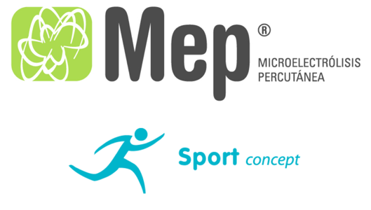

La aplicación en forma percutánea de corriente microgalvánica para la regeneración de estrías y arrugas ha sido estudiada desde la década del 90 en Brasil por Guirro & Guirro. El Lic. Oscar Ronzio (Vicepresidente de ISEAPT www.wcpt.org/iseapt), desde el 2006, se encuentra estudiando y aplicando este recurso físico con agujas de acupuntura en patologías de tejido blando como ser músculo y tendones. La técnica consiste en la introducción de una aguja de acupuntura en la zona de dolor para luego aplicar una microcorriente con alto componente galvánico.

Estos estudios han llevado a la creación de MEP® Sport Concept. Desde el año 2010, junto al Lic. Jorge Murúa (Kinesiólogo del club de fútbol de Gimnasia y Esgrima de La Plata), han aplicado MEP® en miles de casos para el tratamiento de tendinopatías, meniscopatías, sobrecargas musculares, dolor neuropático, dedo en resorte, atrapamientos piramidales, desgarros, fascitis plantar, esguinces, etc. Si bien los atletas de alto rendimiento son los que más necesitan de este tratamiento, también es factible de tratar con excelentes resultados a deportistas ocasionales y a todo tipo de pacientes, incluyendo los de la tercera edad.

En la Copa América Argentina 2011 MEP® Sport Concept fue empleada por las selecciones de Méjico, Paraguay, Argentina y, además, por los árbitros. Hoy en día es empleado en la mayoría de los clubes de fútbol de Argentina, Paraguay y México y la técnica se encuentra ya ingresando a Europa y demás países latinoamericanos.

Los resultados no dejan de sorprender a los Fisioterapeutas/Kinesiólogos formados en la técnica ya que *consigue disminuir notablemente el dolor, la mayoría de las veces en forma inmediata,* como no era posible hacerlo con otros agentes físicos. *Inclusive trata efectivamente patologías crónicas de larga evolución en los que otros recursos no han tenido éxito.*

Terapia manual

Las técnicas de Terapia Manual, consisten en un amplio grupo de maniobras, en las que el kinesiólogo usa sus MANOS.

​

A través de ellas,  que guían la terapia, se busca liberar todas aquellas restricciones y bloqueos que le quitaron movilidad al tejido.

​

Su aplicación, ayuda  también a disminuir o eliminar la inflamación, modular el dolor, inducir a la relajación, mejorar la elasticidad facilitando así el movimiento y beneficiando la función.

